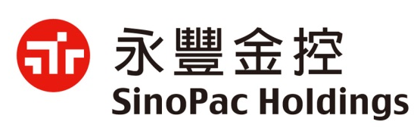

金控利害關係人管理系統操作手冊

《參、本人資料管理篇》

制定單位：法令遵循處
制定日期：2021.11.○
目錄
第一章 各公司負責人應建檔範圍 3
第一節 金控 3
第二節 銀行子公司 3
第三節 證券子公司、期貨子公司 4
第四節 其餘子公司 4
第二章 本人資料管理 5
第一節 如何進入系統 5
第二節 本人主檔畫面 6
第三節 資料建檔 7
第一項 新增親屬 7
第二項 新增相關事業 9
第三項 新增關係 11
第四項 建立其他證號 13
第五項 回復申報資料 14
第六項 複製申報資料 15
第七項 檢視所有關係 16
第四節 資料調整 17
第一項 調整生效中之親屬關係別/相關事業擔任職務類型 17
第二項 解除資料 18
第三項 更正已解除資料之關係別 19
第五節 定期檢視作業 20
第一項 每月檢視資料作業 20
第二項 「疑似申報關係異常」資料檢視 21

各公司負責人應建檔範圍

金控
對象 | 申報範圍
負責人  （董事/經理人） | 本人及親屬 | 本人、配偶、二親等以內之血親。  ※【董事長】及【總經理】依金控財務報告編製準則之相關規定，另須申報二親等內姻親。
負責人  （董事/經理人） | 相關事業 | - 本人：  擔任負責人之企業。  為獨資、合夥之事業。  為代表人之團體。  前述擔任董事、監察人或總經理之企業。  - 配偶：擔任董事、監察人、總經理之企業。  ※【董事長】及【總經理】依金控財務報告編製準則之相關規定，另須申報二親等內血/姻親擔任董事長、總經理之公司或機構。
負責人  （董事/經理人） | 實質關係人 | - 董事個別持股逾百分之五十之事業。  - 本人及其配偶得直接或間接控制人事、財務或業務經營之企業。
※ 法人股東以法人身分或推由其代表人當選董事時，則負責人除該法人外，尚包括該法人之董事長及依法指定代表執行職務之自然人與代表法人當選為董事、監察人之代表人。

銀行子公司
對象 | 申報範圍
1.負責人（董事/經理人）  2.核貸委員 | 本人及親屬 | 本人、配偶、三親等以內之血親、二親等以內之姻親。
1.負責人（董事/經理人）  2.核貸委員 | 相關事業 | 本人、配偶、三親等內血親和二親等內之姻親：  擔任董事、監察人或經理人之企業。  獨資、合夥經營之事業。  單獨或合計持有超過公司已發行股份總數或資本總額百分之十之企業。  為代表人、管理人之法人或其他團體。
1.負責人（董事/經理人）  2.核貸委員 | 實質關係人 | 依銀行「利害關係人授信及交易政策暨管理辦法」認  定實質關係人範圍。

證券子公司、期貨子公司
對象 | 申報範圍
負責人  （董監事/經理人） | 本人及親屬 | 本人、配偶、二親等以內之血親。  ※【董事長】及【總經理】依證券/期貨財務報告編製準則之相關規定，另須申報二親等內姻親。
負責人  （董監事/經理人） | 相關事業 | 本人及配偶擔任董事、監察人或總經理之企業。  ※【董事長】及【總經理】依證券/期貨財務報告編製準則之相關規定，另須申報二親等內血/姻親擔任董事長、總經理之公司或機構。
負責人  （董監事/經理人） | 實質關係人 | 依證券/期貨「利害關係人授信以外交易政策暨管理  辦法」認定實質關係人範圍。

其餘子公司
對象 | 申報範圍
負責人  （董監事/經理人） | 本人及親屬 | 本人、配偶、二親等以內之血親。
負責人  （董監事/經理人） | 相關事業 | 本人及配偶擔任董事、監察人或總經理之企業。
負責人  （董監事/經理人） | 實質關係人 | 依各子公司內部相關規章認定實質關係人範圍。

本人資料管理

如何進入系統
【方法一】永豐雲 → 內部控制/法令遵循 → 金控利害關係人管理。
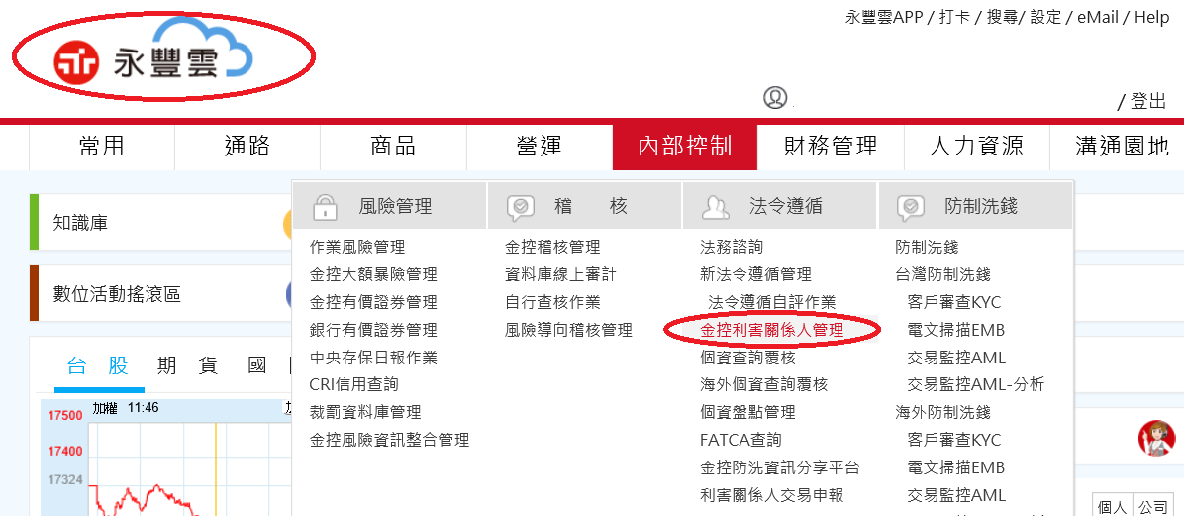

【方法二】永豐雲 → 待辦清單 → 申請 → 稽核/法遵/風險 → 利害關係人。
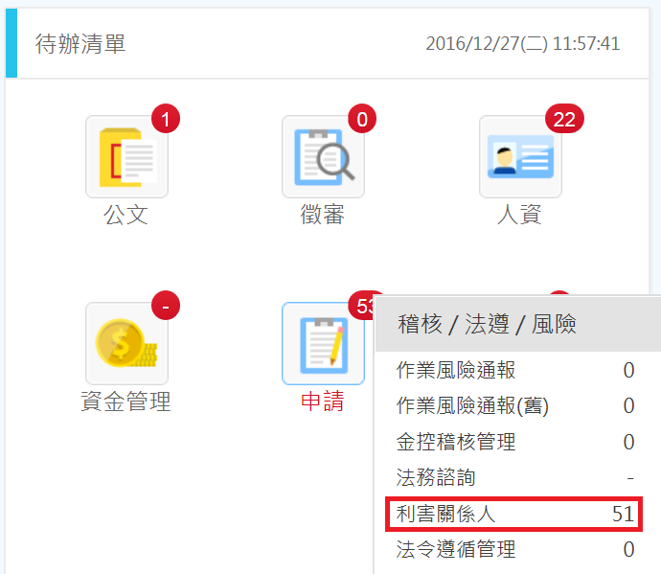

本人主檔畫面
一、經理人、核貸委員等申報人(即本人)可透過「資料管理/本人資料管理」之功能建檔、維護及解除所申報之利害關係人資料。
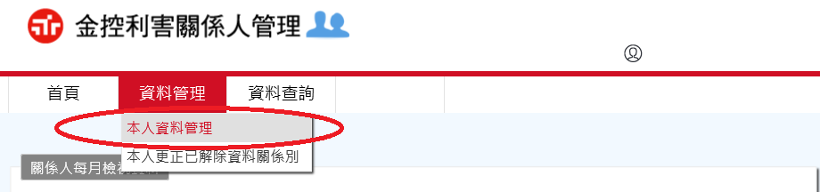
二、本人資料管理：申報人之基本資料及所建檔之利害關係人資料均呈現於本人資料管理畫面。
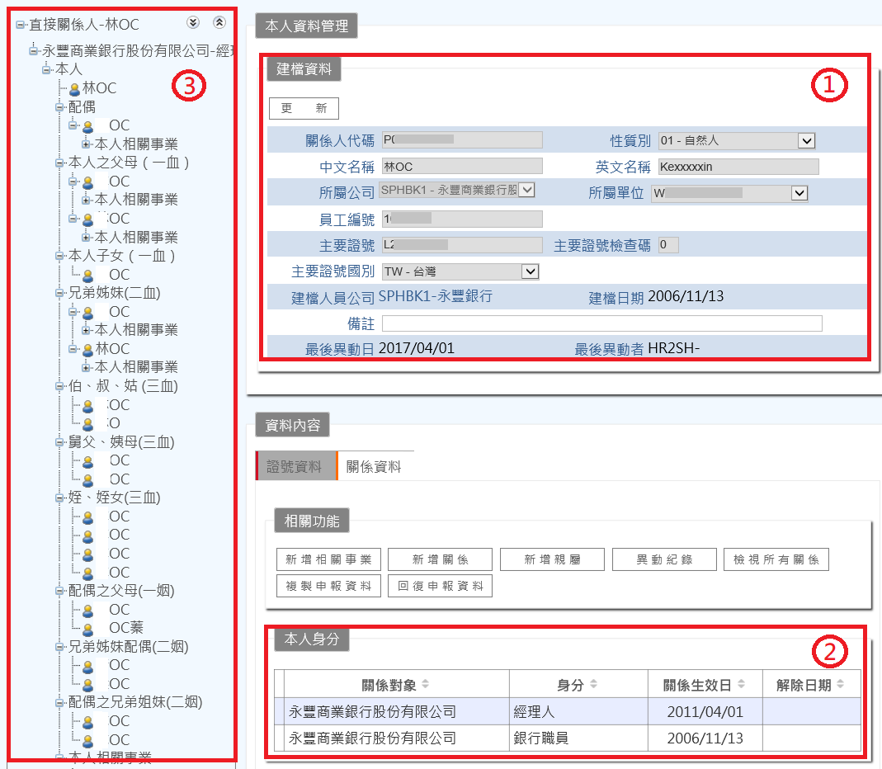
「建檔資料(主檔)」：人資系統或維護人員所建檔之基本資料。
「本人身分」：申報人(即本人)於本集團各公司所具有之身分。
「樹狀圖」：申報人(即本人)所建檔之親屬及相關事業資料樹狀圖。

資料建檔
利害關係人資料之新增（包含「新增相關事業」、「新增關係」、「新增親屬」）、編輯及解除，均在「資料管理/本人資料管理」下進行維護。

新增親屬
一、請先於「資料查詢」確認擬建檔之親屬於系統無建檔，如該親屬曾於系統建檔，應以「新增關係」方式辦理關係資料連結。
- 點選「關係資料/新增親屬」進入功能畫面：
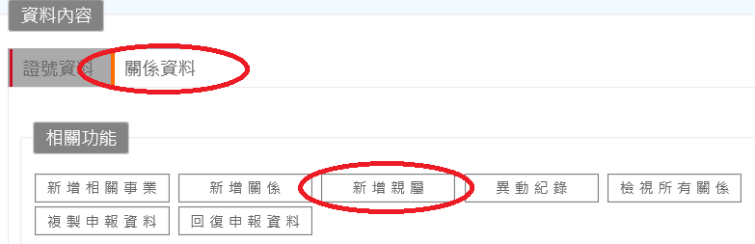
- 「新增親屬」功能畫面說明如下：
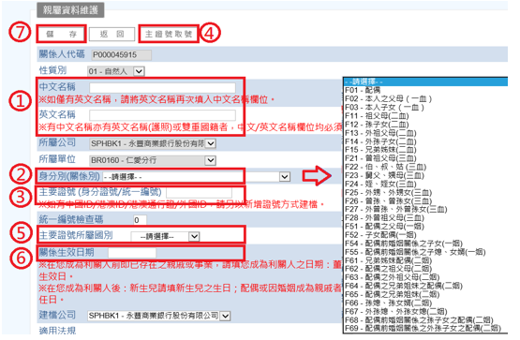
「中文名稱」、「英文名稱」：請輸入中文／英文名稱。
※中文名稱欄位系統設有檢核機制，請勿空白或僅輸入單一文字，如僅有英文名稱，亦請於中文名稱欄位輸入相同之英文名稱。
「身分別（關係別）」：請依下拉式選單選擇。
「主要證號（身分證號／統一編號）」：請輸入身分證號。
※系統會進行台灣證號檢核，不符合編碼邏輯者將無法儲存。
※如暫無法取得主要證號，請點選「主證號取號」(系統自動編碼為P0000XXXXX)；請盡速取得主要證號後通知各公司權責單位進行修改。
「主要證號所屬國別」：請依下拉式選單選取。
「關係生效日期」：原則上為本人成為利害關係人之日期；如是在成為利害關係人後之新生兒請填出生日／配偶請填結婚日期／成為親屬關係之日期。
「儲存」：相關欄位資料填寫完成後，點選「儲存」完成新增親屬作業。

新增相關事業
- 請先以「資料查詢」確認擬建檔之相關事業於系統無建檔，如該事業曾於系統建檔，應以「新增關係」方式辦理關係資料連結。
- 請確認是新增「本人」或「親屬」之相關事業：
1.新增「本人」相關事業：請於本人主檔畫面點選「新增相關事業」。
2.新增「親屬」相關事業：請點選左方樹狀圖之親屬姓名，並於該親屬主檔畫面點選「新增相關事業」。
- 「關係資料/新增相關事業」進入功能畫面：
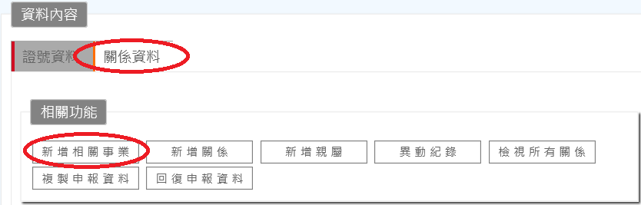
- 「新增相關事業」功能畫面說明如下：
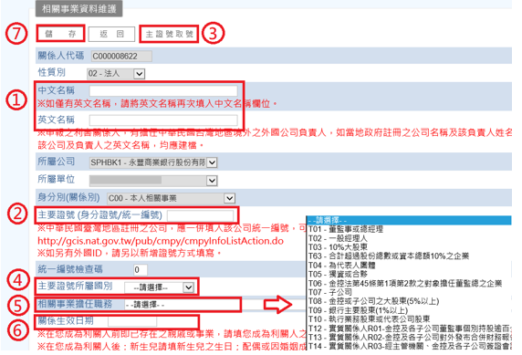
「中文名稱」、「英文名稱」：請輸入中文／英文名稱，註冊於臺灣地區以外之公司應建英文名稱。
※中文名稱欄位系統設有檢核機制，請勿空白或僅輸入單一文字，如僅有英文名稱，亦請於中文名稱欄位輸入相同之英文名稱。
「主要證號（身分證號／統一編號）」：請輸入公司證號。
※系統會進行台灣編碼邏輯檢核，不符合者將無法儲存。
※若暫無法取得主要證號，請點選「主證號取號」(系統自動編碼為C0000XXXXX)；請盡速取得主要證號後通知各公司權責單位進行修改。
「主要證號所屬國別」：請依下拉式選單選取。
「相關事業擔任職務」：請依下拉式選單選取。
「關係生效日期」：原則上為本人成為利害關係人之日期；如是在成為利害關係人後之事業，請填擔任該職務之就任日。
「儲存」：相關欄位資料填寫完成後，點選「儲存」完成新增事業作業。

新增關係
- 如欲新增的對象(包含親屬或相關事業)曾於系統存有建檔資料，即須以「新增關係」方式辦理關係資料連結。
- 請確認是新增「本人」或「親屬」之關係：
1.新增與「本人」之關係：請於本人主檔畫面點選「新增關係」。
2.新增與「親屬」之關係：請點選左方樹狀圖之親屬姓名，並於該親屬主檔畫面點選「新增關係」。
- 點選「關係資料/新增關係」進入功能畫面：
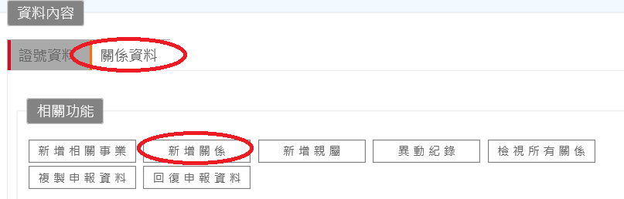
- 「新增關係」功能畫面說明如下：
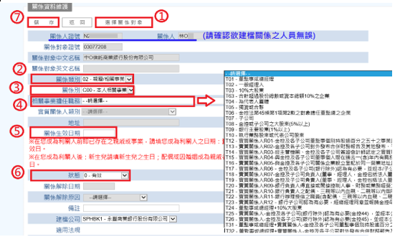
點選「選擇關係對象」：輸入「證號」或「名稱」查詢後，選取擬新增關係之對象，即將此關係對象帶進關係資料維護畫面，以進行維護。
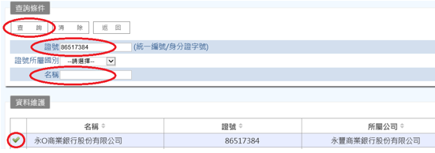

「關係類別」：請選擇「02-親屬/相關事業」。
「關係別」：請依關係類別分別於下拉式選單進行選取。
「相關事業擔任職務」：「關係別」選擇「C00-本人相關事業」時，應再進一步點選「相關事業擔任職務」，請依下拉式選單選取。
「關係生效日期」：原則上為本人成為利害關係人之日期；如是在成為利害關係人後始具有親屬或事業關係，新生兒請填實際出生日、配偶請填結婚日期、其他親屬請填成為親屬關係之日期、事業請填擔任該職務之就任日。
「狀態」：說明如下表：
日期 |  | 請選擇：
關係生效日期在建檔日 | 前/當日 | 0-有效
關係生效日期在建檔日 | 後 | 1-預約生效

「儲存」：相關欄位資料填寫完成後，點選「儲存」完成新增關係作業。
- 新增關係後，系統會顯示「被申報人曾經申報之親屬名單」及「申報人及被申報人曾被他人申報之親屬名單」三種名單，提醒是否有其他親屬應為申報。如欲申報，可直接勾選，並填妥「關係類別」、「關係別」及「關係生效日」後進行新增，取代逐筆建檔。
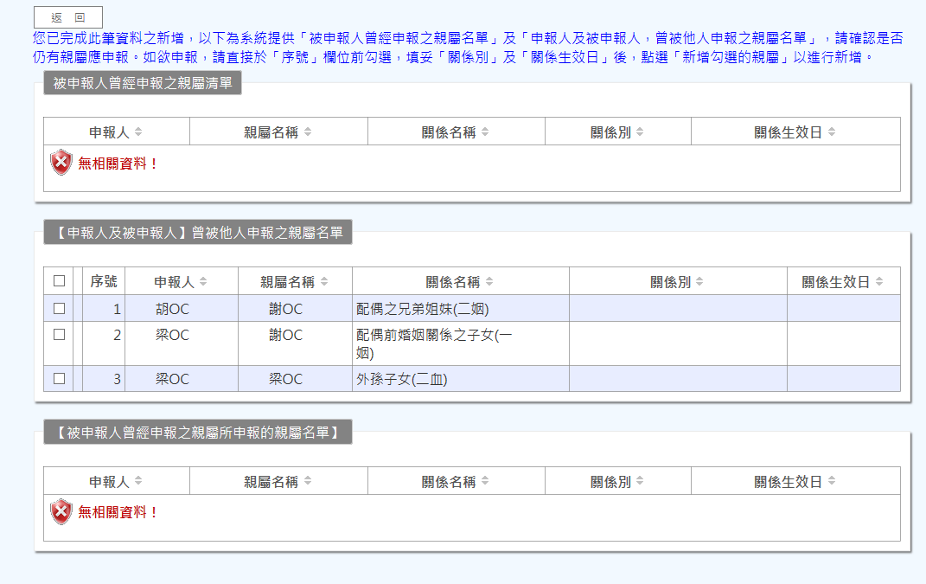
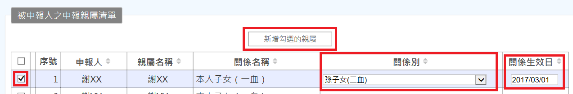

建立其他證號
- 請確認是新增「本人」、「親屬」或「相關事業」其他國籍證號：
1.新增「本人」其他國籍證號：請於本人主檔畫面點選「證號資料/新增其他證號」。
2.新增「親屬」其他國籍證號：請點選樹狀圖之親屬姓名，並於該親屬主檔畫面點選「證號資料/新增其他證號」。
3.新增本人/親屬「相關事業」其他國籍證號：請點選樹狀圖之公司名稱，並於該公司主檔畫面點選「證號資料/新增其他證號」。
二、請於「證號資料維護」功能畫面，填寫「證號」及「國別」後儲存檔案。
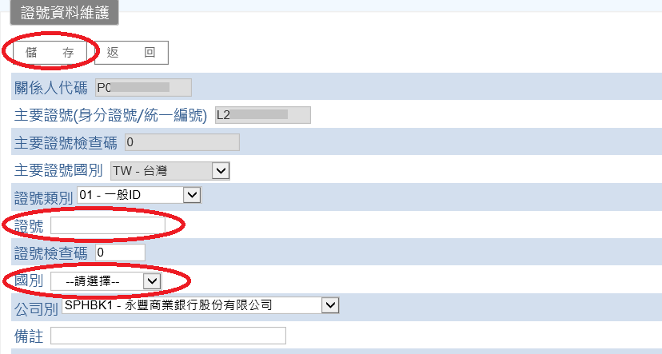

回復申報資料
- 申報人如欲與「曾經有申報但現況已解除」之親屬或相關事業建立利害關係，得使用「回復申報資料」功能取代逐筆建檔。
- 請於申報人主檔畫面點選「關係資料/回復申報資料」進入功能畫面：
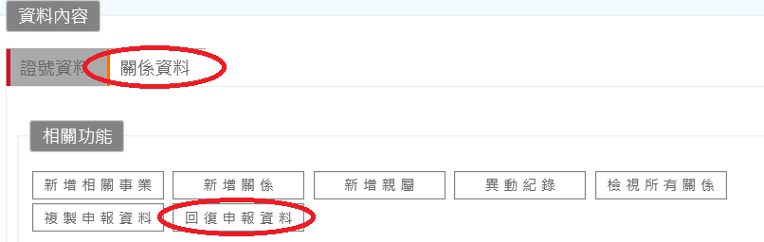
- 「回復申報資料」功能畫面說明如下：
「曾經申報資料源」：選取曾有申報資料之建檔公司/身分別。
「擬回復申報資料之目前有效身分」：選取現欲辦理建檔之建檔公司/身分別。
「查詢」：顯示上述曾經申報過但現已解除的親屬及相關事業。
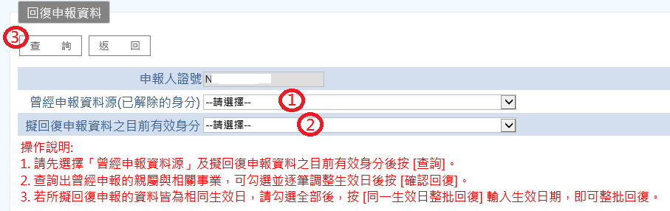
請勾選擬回復的資料並調整為正確生效日後，按「確認回復」。
若擬回復的資料生效日均相同，請勾選後，按「同一生效日整批回復」並輸入正確生效日期，即可執行整批資料回復。
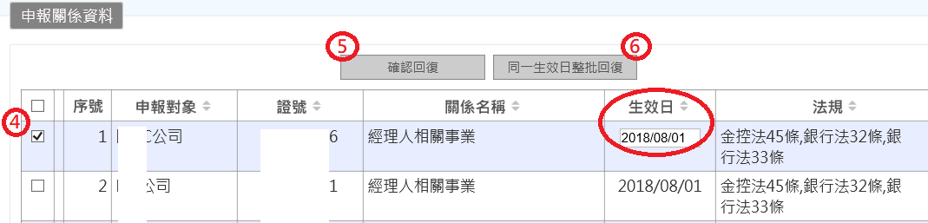

複製申報資料
- 本人如具有多種有效身分(如：同時為銀行經理人及銀行核貸委員、同時為金控經理人及證券董事)，得使用「複製申報資料」功能複製生效中的申報資料，取代逐筆建檔。
- 請於本人主檔畫面點選「關係資料/複製申報資料」進入功能畫面：
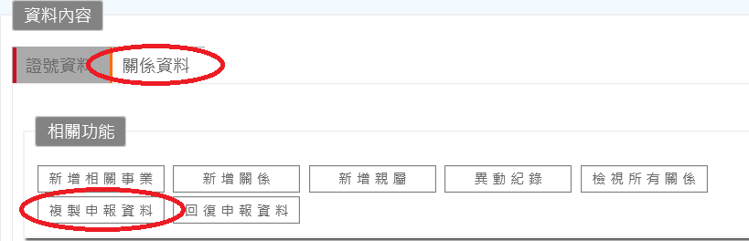
- 「複製申報資料」功能畫面說明如下：
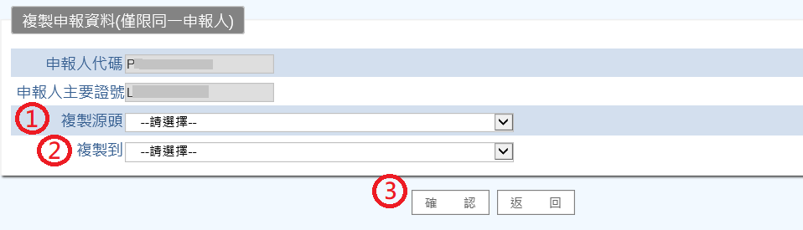
「複製源頭」：選取生效中申報資料的建檔公司/身分別。
「複製到」：選取擬將上述資料複製到的何者建檔公司/身分。
「確認」。

檢視所有關係
一、本人可點選「關係資料/檢視所有關係」檢視所申報之相關資料，並得點選
「資料匯出」產出excel報表。
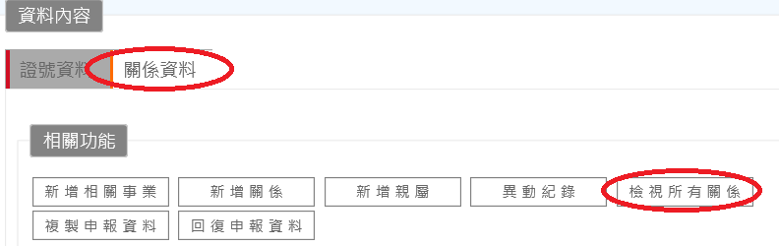
二、「檢視所有關係」畫面及各欄位說明如下：
（一）查詢條件：可依「關係狀態」(有效/預約生效/解除/預約解除) 、「關係
公司」或「身分」等條件進行查詢，如不選取條件則為全部查詢。
（二）關係資料：將依查詢條件顯示關係資料。
（三）資料匯出：可選擇依查詢條件匯出資料。
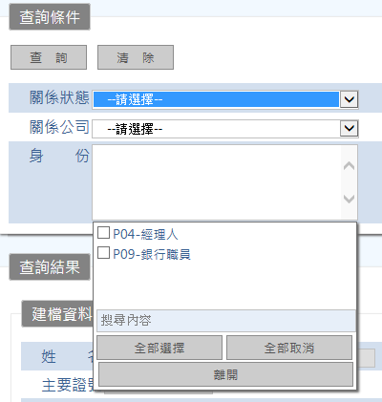
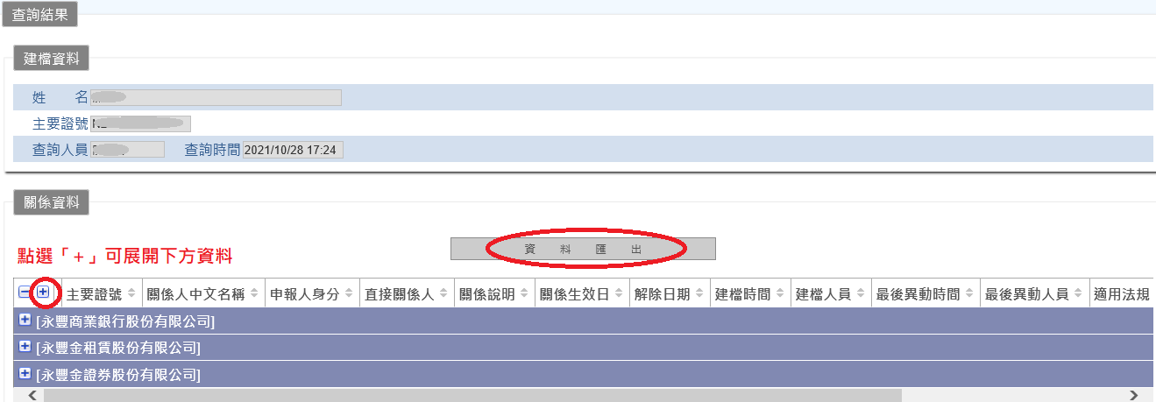

資料調整
本人得自行維護調整(修改)已建檔之親屬/相關事業資料之關係別、相關事業擔任職務類型；其餘項目（如：名稱、證號、國籍、生效日期、解除日期等）之調整，請洽各公司權責單位。

調整生效中之親屬關係別/相關事業擔任職務類型
請於「本人資料管理」頁面「關係資料/親屬及相關事業」選取擬調整之親屬/相關事業並按下「編輯」鈕，即可進入該筆資料調整「關係別」或「事業擔任職務」。
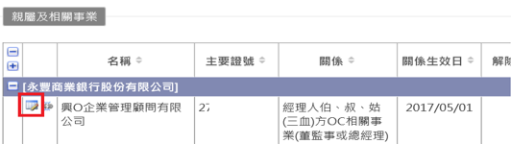

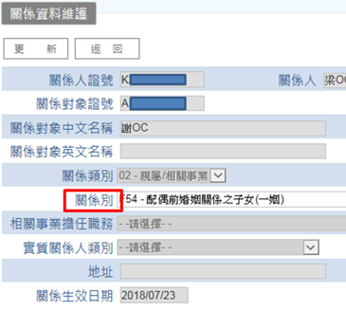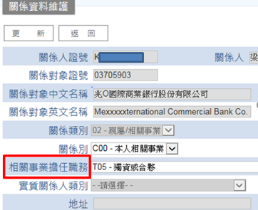

解除資料
- 請於「本人資料管理」頁面下方「關係資料/親屬及相關事業」選取擬解除之親屬/相關事業並按下「解除」鈕，即可進入該筆資料進行解除。
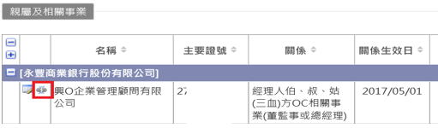
- 「解除」功能畫面說明如下：
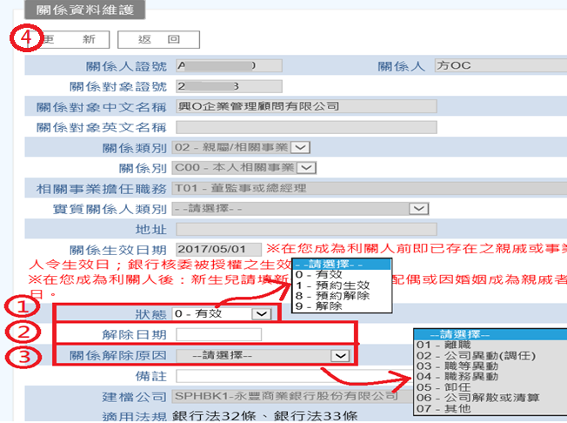
「狀態」：說明如下表：
日期 |  | 請選擇：
解除日期在作業(維護)日 | 後 | 8-預約解除
解除日期在作業(維護)日 | 前/當日 | 9-解除

「解除日期」：請點選解除日期。
「關係解除原因」：請依實際狀況點選。如點選「07-其他」，請於「備註」欄位說明。
「更新」：相關欄位資料填寫完成後，點選「更新」完成資料解除作業。

更正已解除資料之關係別
- 請進入「資料管理/本人更正已解除資料關係別」功能調整已解除之利害關係人「關係別」。
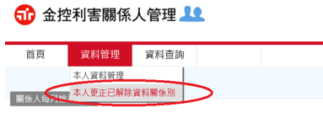
- 「更正已解除資料關係別」功能畫面說明如下：
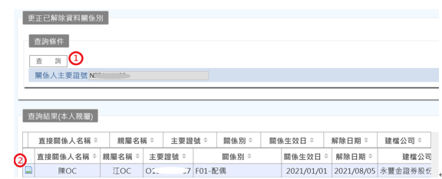

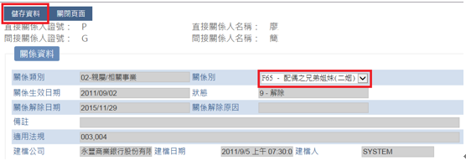
「查詢」：請點選查詢後顯示查詢結果。
請於查詢結果點選擬調整資料左方之「選擇」鈕，進行關係別調整。

定期檢視作業

每月檢視資料作業
- 每月一日系統自動寄送通知郵件及永豐雲待辦（永豐雲待辦清單申請稽核/法遵/風險利害關係人）通知申報人進行資料之檢視確認。
- 檢視方式：
1.請進入系統首頁點選「關係人每月檢視資料/每月資料檢視」之「選擇」鈕。
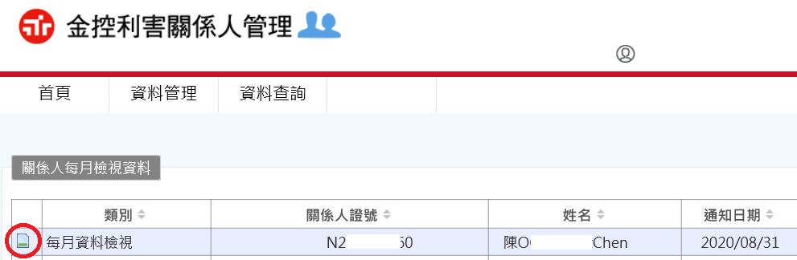
2.請確實檢視【資料顯示】之內容是否正確無需異動。
※應檢視本人身分、所申報之關係人資料(含證號、名稱、關係名稱、生效日) 是否完整及正確。
※如於同一公司或不同公司具有多重身分(例如：同時為銀行經理人兼核貸委員、金控經理人兼銀行經理人...等)，應逐一檢視不同身分別均有完整及正確申報親屬及相關事業
3.檢視結果，如已完整且正確申報關係人資料，即可點選「已確認」完成關係人每月檢視資料作業；如需新增或解除關係資料，請於【資料管理\本人資料管理】進行維護，如需調整/更正申報資料，請與各公司人資/法遵單位負責利害關係人窗口聯繫。
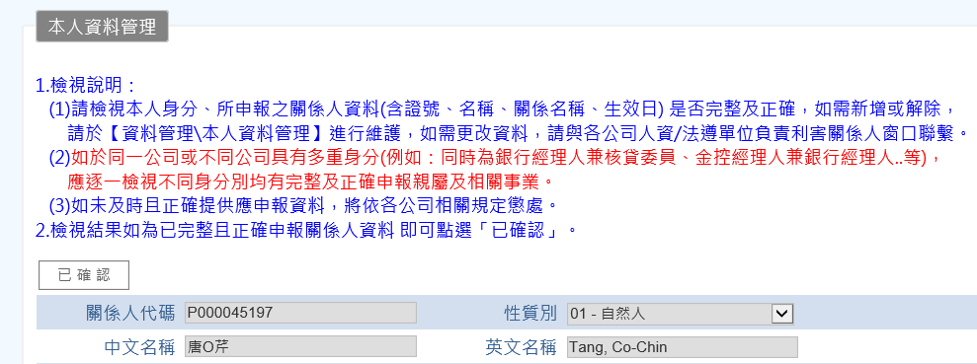

「疑似申報關係異常」資料檢視
- 系統自動偵測符合下列疑似申報異常邏輯，將定期寄送提醒郵件及永豐雲系統待辦，通知申報人進行申報資料之確認。
(一)金控及子公司(除銀行外)
系統邏輯
邏輯一 | 直接關係人未申報任何親屬
邏輯二 | 直接關係人僅申報一血資料，但無申報任何二血資料
邏輯三 | 直接關係人僅申報二血資料，但無申報任何一血資料
(二)銀行
系統邏輯
邏輯一 | 直接關係人僅申報血親資料，但無申報任何姻親資料
邏輯二 | 直接關係人僅申報二血資料，但無申報任何三血資料
邏輯三 | 直接關係人僅申報三血資料，但無申報任何二血資料
邏輯四 | 直接關係人僅申報配偶資料，但無申報任何姻親資料
邏輯五 | 直接關係人未申報任何親屬
邏輯六 | 經理人/經理人職代/核委未完整申報父或母(一血)
邏輯七 | 經理人/經理人職代/核委有配偶卻未完整申報配偶之父或母(一姻)

- 系統操作方式：
1.請進入本系統首頁之最新法規及待辦，點選關係人每月檢視資料/疑似申報關係異常之「選擇」鈕。
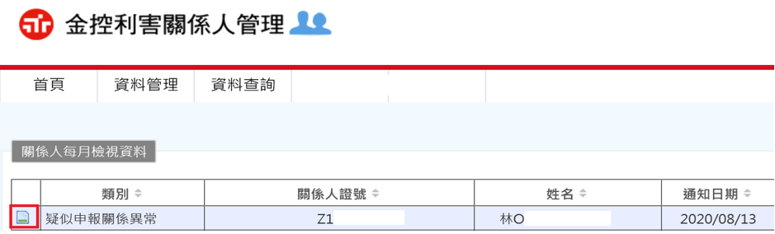
2.請依系統顯示邏輯檢視您於系統內所申報的資料是否完整，如有漏申報或需調整資料時，應盡速辦理補正。
3.完成系統檢視及資料補正作業後，請返回『申報親屬關係檢核』頁面，並勾選欲回報之選項(序號)。
4.依實際情形選擇回覆說明。如選擇『08-其他』選項者，請於後面備註欄位敘明原因。
5.填寫完畢，請送出。
